МИНИСТЕРСТВО ЗДРАВООХРАНЕНИЯ РЕСПУБЛИКИ БЕЛАРУСЬ
ГУ«Дубровенский районный центр гигиены и эпидемиологии»
СКАРЛАТИНА
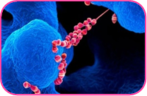
Скарлатина – острое инфекционное заболевание, проявляющееся мелкоточечной сыпью, лихорадкой, общей интоксикацией.
Возбудитель - стрептококк группы A (S. pyogenes), также вызывающий другие стрептококковые инфекции - ангины, хронические тонзиллиты, ревматизм, острый гломерулонефрит и др.
Чаще всего скарлатиной болеют в осенне-зимний период.
Перенесший скарлатину сохраняет к ней стойкий иммунитет. Поэтому, как правило, скарлатиной болеют один раз в жизни.

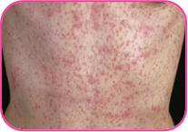
Источник инфекции – больные скарлатиной и больные ангиной.
Заражение происходит воздушно – капельным, контактно – бытовым путями.
Наиболее восприимчивы к скарлатине дети от 1 до 12 лет.
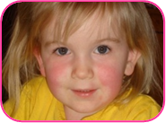
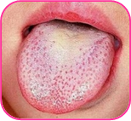
Заболевание начинается остро, в первые часы болезни температура тела повышается до 38 – 41 ° С, отмечается головная боль, слабость, тахикардия, лимфаденит, иногда боли в животе, нередко тошнота и рвота. Отмечается яркая гиперемия слизистой ротоглотки (пылающий зев), увеличение и болезненность региональных лимфоузлов. На 2—3 сутки появляется мелкоточечная сыпь, сначала она возникает на шее, а потом расходится по всей спине и верхней части груди; далее высыпания переходят на руки в сгибательные области и на внутренние стороны бедер. Также сыпь появляется на боку живота и паховых складках. В этих зонах высыпания более яркие и очень долго не проходят. Но в области носогубного треугольника сыпи нет и вовсе. С 3-5 дня язык, обложенный белым налетом, очищается к концу первой недели заболевания.
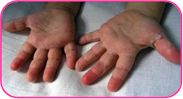
На конец второй недели с момента заболевания начинается шелушение кожных покровов, особенно четко оно выражено на шее, области лобка, под мышками и на ушных раковинах. Самые крупные пласты кожи сходят на пальцах ног и рук,
а также на ладошках. Шелушение прекращается через две или три недели.

Диагностика

Скарлатину следует отличать от кори, краснухи, псевдотуберкулёза, лекарственных дерматитов. В редких случаях развития фибринозных налётов и особенно при их выходе за пределы миндалин заболевание необходимо дифференцировать от дифтерии.. Поэтому при появлении любого из симптомов — обратитесь к врачу- инфекционисту.
Он назначает сдать: клинический, он же общий анализ крови; мазок на определение микрофлоры зева — определяют возбудителя и его численность; анализ крови из вены на определение титра антител к стрептококку группы А.

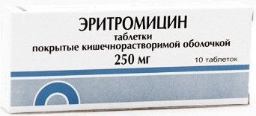
Лечение

В настоящее время лечение скарлатины осуществляют на дому, за исключением тяжёлых и осложнённых случаев. Необходимо соблюдать постельный режим в течение 7-10 дней. Назначают полоскания горла раствором фурацилина (1:5000), настоями ромашки, календулы, эвкалипта. Альтернативные препараты – эритромицин, Цефазолин. При наличии противопоказаний к указанным препаратам можно применять полусинтетические пенициллины, линкозамиды. Курс лечения также составляет 10 дней. Десенсебилизирующее лечение (противотоксическое действие): супрастин, тавегил. Показаны витамины и антигистаминные средства в обычных терапевтических дозах.

Профилактика
Основными средствами профилактики считаются: общее укрепление детского организма – закаливание и соблюдение правил гигиены, прогулки на улице; повышение иммунитета; рациональное и правильное питание;
своевременная и качественная влажная уборка родителями комнат в квартире.


Карантин накладывается сроком на 7 дней с момента изоляции последнего больного скарлатиной!

